Beszámoló a füsseni gyakorlatról

Nagyon örültem ennek a lehetőségnek, hogy 2 hónap (2017.11.14-től 2018.01.16-ig tartott) szakmai gyakorlatot tölthettem külföldön Füssenben, Németország Bajor tartományában, egy igazán hangulatos olasz étteremben, a Ristorante Pizzeria Michelangoloban. Itt pultosként dolgoztam.
Az utazás napján már nagyon vártuk, hogy megérkezzünk. Először a 2 másik osztálytársamat tettük ki Schwangauban a Das König Ludwig Hotelban, aztán mentünk Füssenbe a szomszédvárosba. Megérkeztünk az étteremhez és már várt minket a tulajdonos felesége, Zsófia. A találkozás után elkisért a szálláshoz és körbe is vezettet. Másnap délelőtt rendezkedtem be a szobába, aztán pedig elmentem az étterembe és megbeszéltünk mindent a munkával kapcsolatban. Többek között a munkaidőt, ami délután 5-től este 11-ig tartott. (illetve addig, amig az utolsó vendég el nem ment.) A pihenő napokat, ami hétfőn és vasárnap volt. Már aznap délután kezdtem, az volt első munkanapom. Nagyon kedvesek és segítőkészek voltak a kollégák. Először mindent elmondták, hogy mit hogyan kell csinálni, a nyitási feladatokat, utána az italok egy részének elkészítését, azután pedig a zárási teendőket.
Az első héten megismerkedtem a munkatársakkal, az étterem szokásaival, a pincér és a pultos feladataival. A kollégák nagyon türelmesek voltak hozzám. Megtanították, hogy hogyan kell különböző italokat elkészíteni (pl: aperol spritz, hugo, mohito, cubra libre stb.), desszerteket csinálni (pl: panna cotta, tartufo nero, tartufo bianco, schoko souffle, tiramisu). Eleinte bonyolultnak és egy kicsit soknak éreztem ezeknek a feladatoknak az elvégzését, de hamar belejöttem és egyre könnyebben és gyorsabban végeztem a munkámat. Az elején jobban kellett koncentrálnom arra, hogy megértsem, hogy mit mondanak, volt olyan, hogy „kézzel, lábbal mutogattak”. Az idő előre haladásával ez is könnyebb lett. Nagyon segítőkészek és türelmesek voltak velem ezen a téren is. Sok tapasztalatot szereztem, új ízvilággal ismerkedtem meg.
A szabadidőmet próbáltam úgy beosztani, hogy a pihenés és a tanulás mellett szakítsak időt a környék megismerésére, szórakozásra is. Füssen szép és hangulatos kis város, jókat lehet sétálni. Törekedtem arra, hogy minél jobban felfedezzem a környéket. Szerintem, aki szeretné, tartalmasan eltölteni itt az idejét, az talál rá lehetőséget. A kollégákkal is jól kijöttem, munkaidőn kívül is találkoztunk. A csapat összetartó és vidám társaság volt, a főnökség is igyekezett jó kapcsolatot ápolni az alkalmazottakkal, meghívtak minket a karácsonyi és szilveszteri buliba is. A jó munkahelyi légkör és a programok hozzájárultak ahhoz, hogy nem volt annyira honvágyam az ünnepek alatt. Az egyik osztálytársammal, aki a másik városban dolgozott, ha időnk engedte közös programokat szerveztünk, ami által a barátságunk még jobban elmélyült. Ilyenkor meg tudtuk beszélni egymással a munkahelyi tapasztalatokat, történéseket és tudtunk egymásnak segíteni az iskolai ügyekkel kapcsolatban is.
A szállás a munkahelytől három percnyi sétára volt. Kétszemélyes szobában laktam egy háromemeletes több lakásos házban, amelyben voltak közös használatra szánt területek is. A szállás egyszerű, de egy kis csinosítással egészen otthonossá varázsolható. A szobámban volt lehetőség egyszerűbb ételek megfőzésére, egy kis hűtő is volt, mosni egy közös helységben lehetett. A szobához tartozott egy saját fürdőszoba is wc-vel.
A munka nem volt könnyű, fel kellett venni a rítmust a többiekkel. Ez jó lehetőség volt arra, hogy kipróbáljam magam a „nagybetűs” életben. Így kaptam egy képet arról, hogy igazából miről is szól ez a munka.
Szerintem az én pozitív véleményem nagyban függ a jó hozzáállástól, a teherbírástól és az alkalmazkodó képességemtől is. Úgy gondolom, hogy a kint töltött 2 hónap alatt a sok tapasztalat és élmény mellett, önállóbb és magabiztosabb is lettem.
Összességében jól éreztem magam. Örülök, hogy kaptam lehetőséget az iskolától, hogy ebben a programban részt vegyek. Ezért köszönettel tartozom az iskolának, a segítő tanároknak és a szüleimnek.

Az étterem

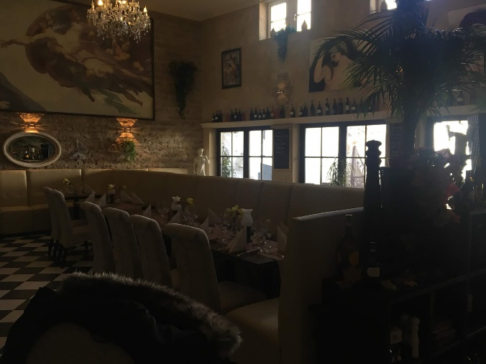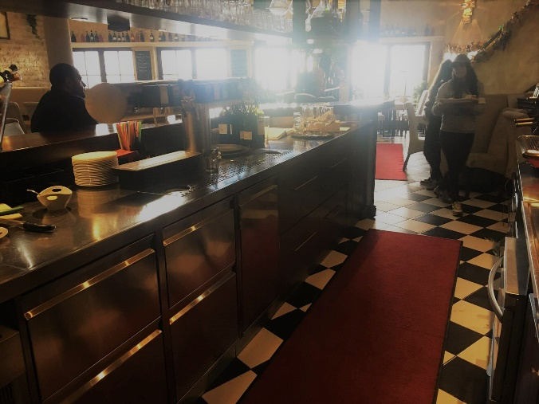
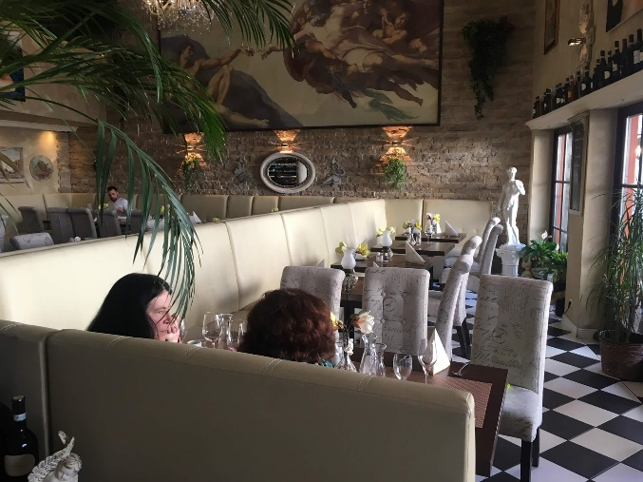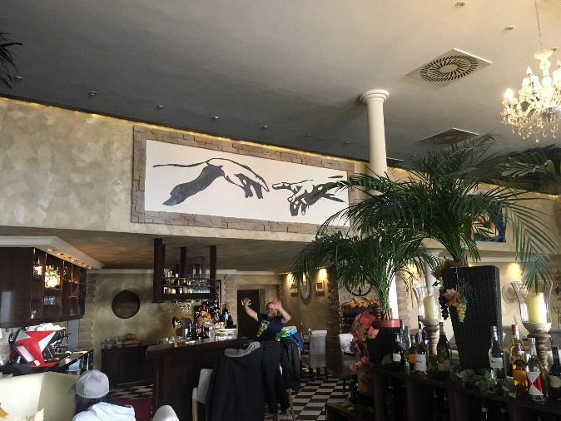

A város
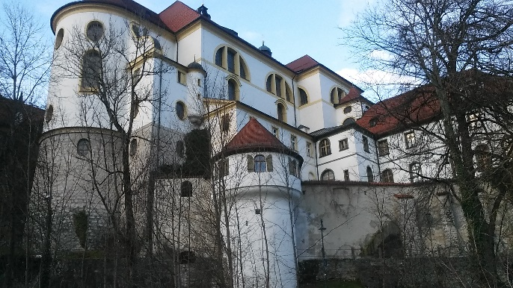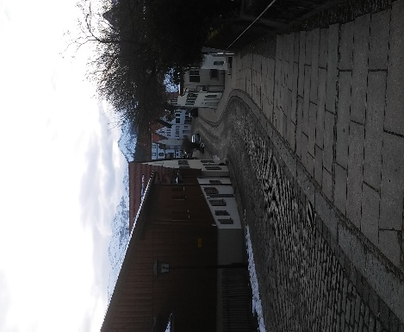

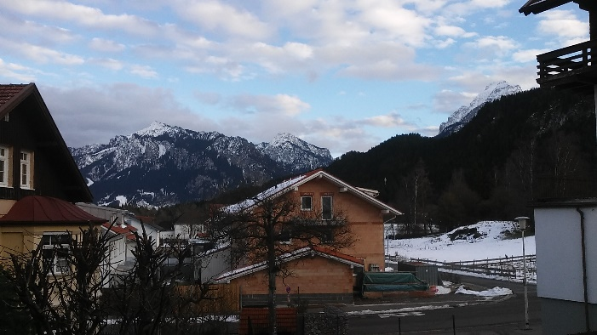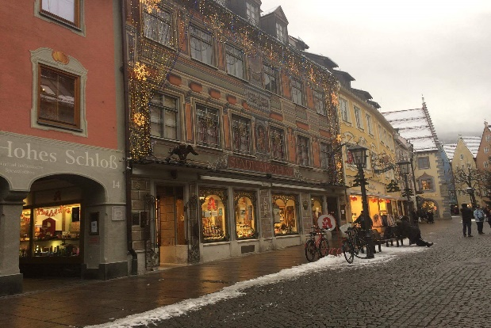

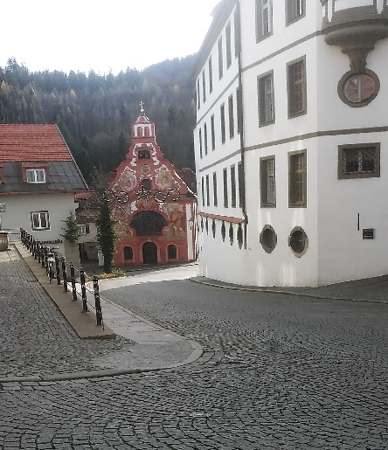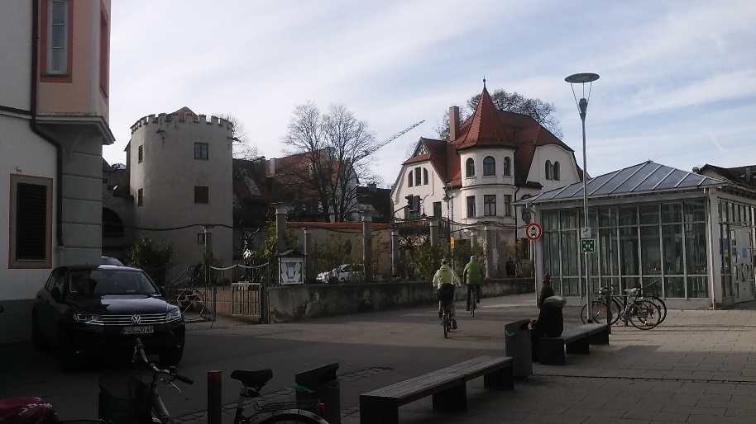

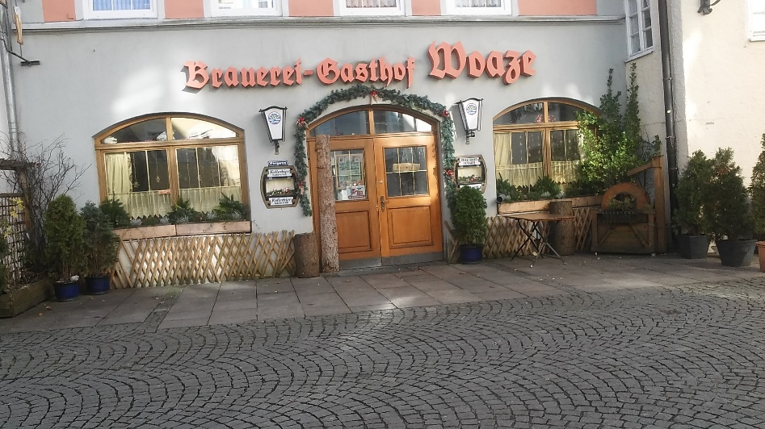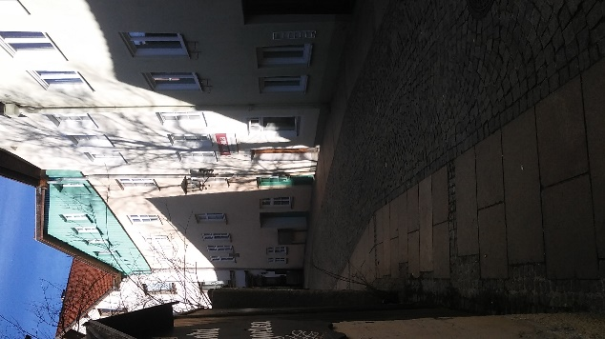

A környék
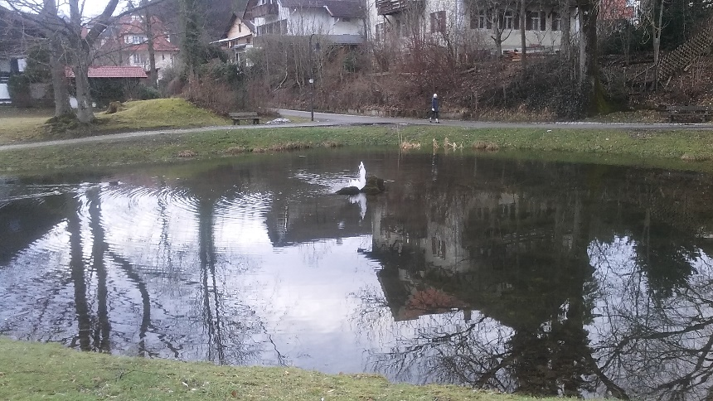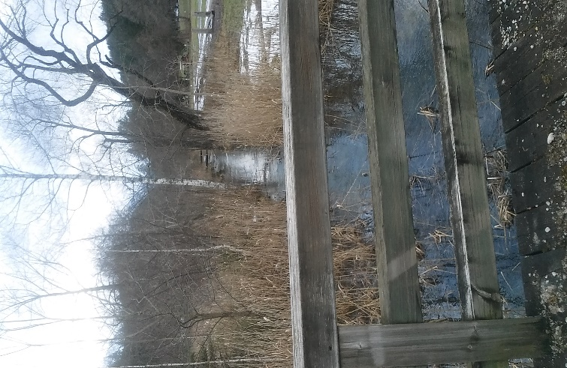

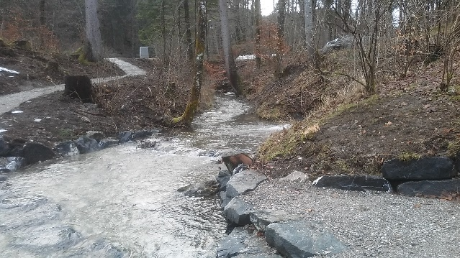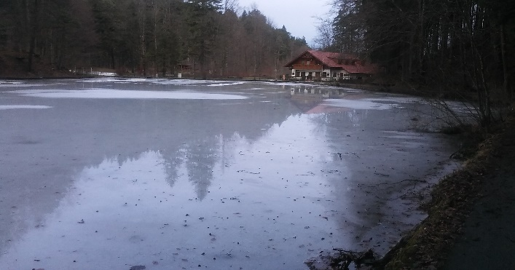

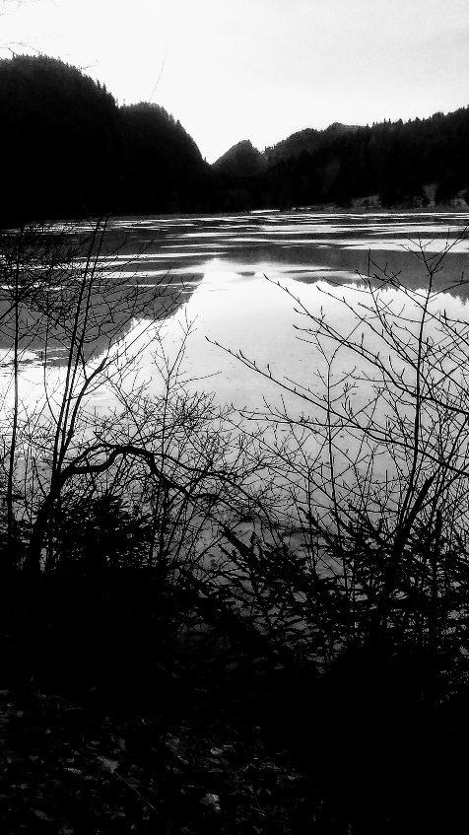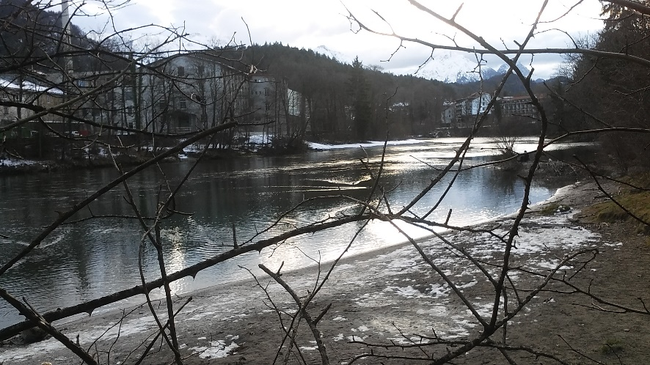

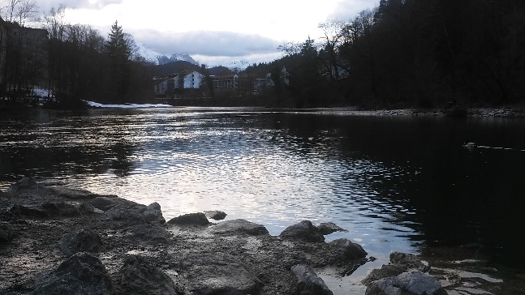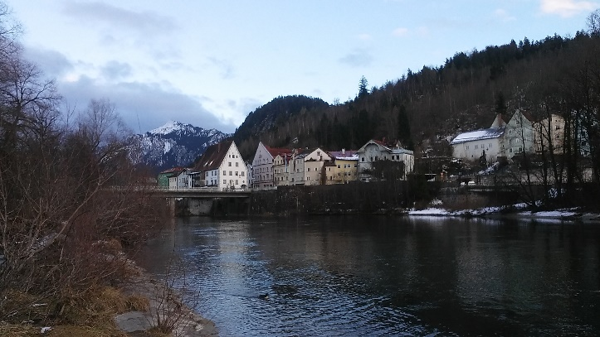

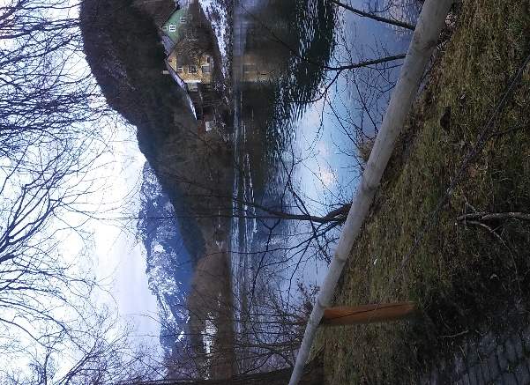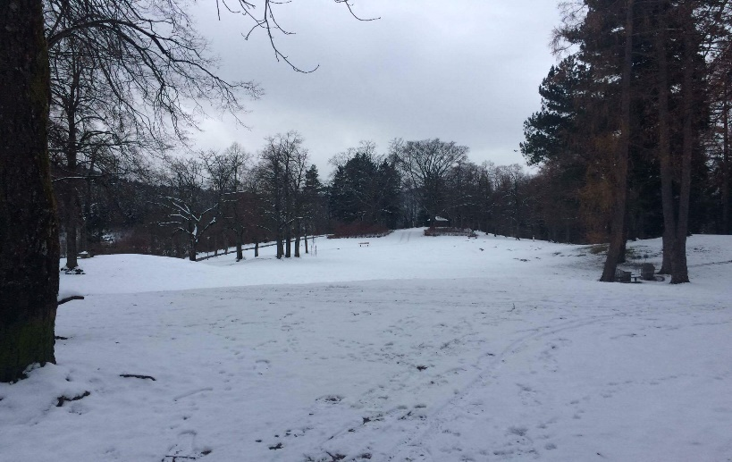

Készítette: Rácz Kinga

